振动传感器使用说明书
注意：本说明书中添加超链接的按CTRL并点击连接，即可看到内容。
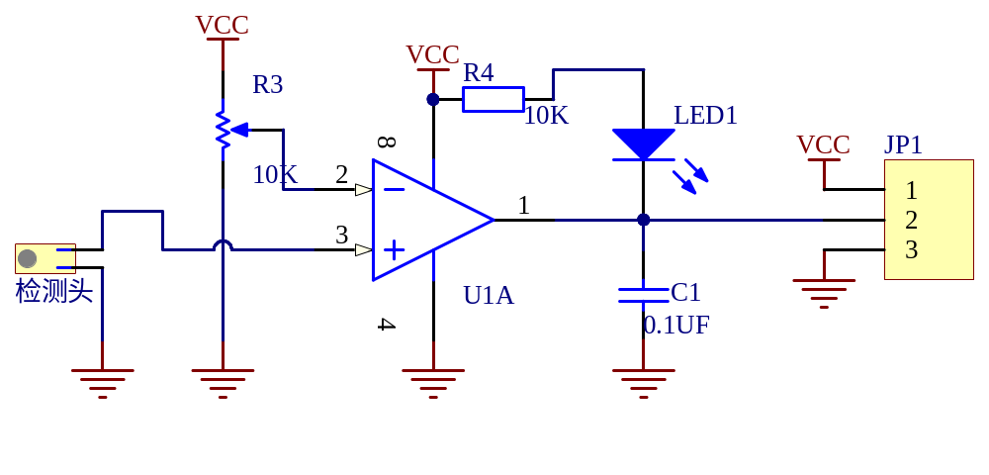
简要说明：
- 尺寸：32mm X11mm X 20mm 长X宽X高
- 主要芯片：LM393、JX-359-043
- 工作电压：直流4~6伏
- 特点：
1、具有信号输出指示。
2、单路信号输出。
3、输出有效信号为低电平。
4、驱动方式：无需驱动。
5、特点：可以检测传感器是否向一个方向倾斜（注意：只能检测一个方向）
6、应用场合：用于检测物体是否倾斜的场合。。。
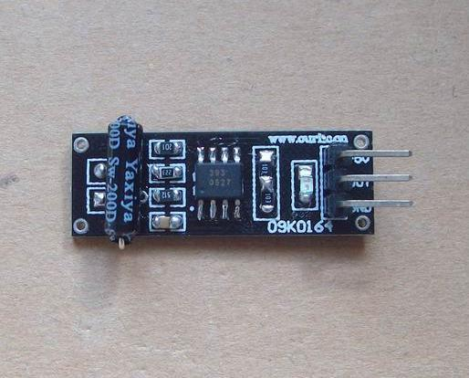
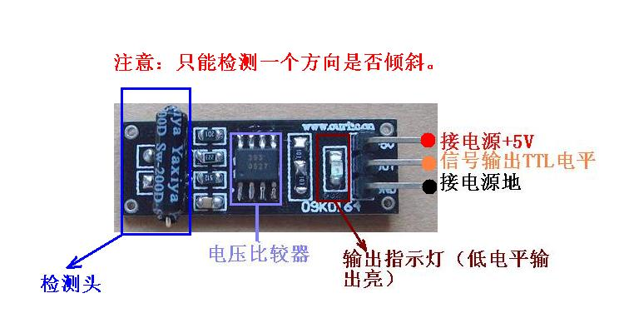
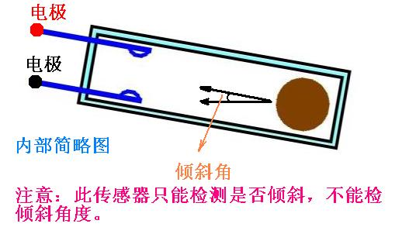

产品有售淘宝店：
汇诚科技 http://shop36330473.taobao.com
无忧电子购物 http://shop36672033.taobao.com

